《数据库系统》课程设计

--仓库管理系统设计与开发

班级：

学号：

姓名：

目录

一、系统需求分析 1

（一）需求概述 1

（二）业务流分析 1

（三）数据流分析 2

（四）数据字典 3

二、数据库概念结构设计 4

（一）实体分析 4

（二）属性分析 4

（三）联系分析 5

（四）概念模型分析（.CDM图） 6

三、数据库逻辑结构设计 6

（一）概念模型转化为逻辑模型 6

1.一对一关系的转化 6

2.一对多关系的转化 6

3.多对多关系的转化 7

（二）逻辑模型设计（.PDM图） 7

四、数据库物理实现 7

（一）表设计 7

1.公司信息表设计 7

2.仓库信息表建立 7

3.职工信息表设计： 8

（二）创建表和完整性约束代码设计 8

1.创建公司表及完整性约束： 8

2.创建仓库表及完整性约束： 8

3.创建职工表及完整性约束： 8

（三）创建视图、索引、存储过程和触发器 9

1.创建视图 9

2.创建索引 9

3.创建存储过程 10

五、数据库功能调试 10

（一）职工管理模块 10

1.查询职工信息 10

2.查询职工所在仓库信息 11

3.查询职工所属公司信息 11

（二）系统管理员管理模块 11

1.对公司的信息管理 11

2.对职工的信息管理 12

3.对仓库的信息管理 14

六、设计系统前台软件 15

（一）开发软件选择 15

（二）软件功能要求与设计 15

（三）软件功能实现 16

（四）系统测试 18

七、设计总结 21

# 一、系统需求分析

（一）需求概述

随着计算机技术的飞速发展，计算机在企业管理中应用的普及，利用计算机管理企业势在必行。而仓库管理系统是典型的信息管理系统，其开发主要包括后台数据库的建立和维护以及前端应用程序的开发两个方面，对前者要求建立起数据的一致性和完整性强，数据安全性好的库，而对于后者则要求应用程序功能完备，易使用等特点。本文通过分析浏览器/服务器结构的特点并结合企业仓储管理的实际情况，简要介绍了系统各功能模块及数据库的设计，着重讨论了用ASPNET 技术和SQLServer2005开发企业仓库管理系统时的数据库访问技术和动态网页制作技术，并给出了部分实现代码。使用ASP VBScript作为开发语言，SQL Server 2008作为后台数据库，该数据库系统在安全性、准确性、运行速度方面均有绝对的优势，并且能够对容量较大的数据库进行处理， 效率高。系统有较高的安全性和较好的性能。

本次课程设计的题目是仓库管理系统，系统内容要求是：某公司有多个下属仓库，每一仓库有多个职工，一个职工仅隶属于一个仓库；且一个职工仅在一个仓库中工作，但一个仓库中有很多职工参加工作。

系统的使用者分为管理人员和普通用户。他们对该数据库系统有不同的操作：

管理人员：可以对单位的职工信息进行删除和添加操作，也可以设置职工的工资，作为发放资金的凭证；可以在单位更换单位经理时进行信息的更改；可以在有新的仓库开设时，对工程仓库信息进行添加，包括该仓库的地址、名字总之，管理人员可以对数据库系统进行增加、删除、更新、查询。

普通用户：普通用户可以根据单位号找到该单位的地址；也可以根据职工的号码来找到该职工所对应的公司、所属仓库、聘期、工资；可以通过查询仓库号得到该仓库的信息。总之，普通用户只可以对数据库系统进行查询操作。

（二）业务流分析

从职工角度：

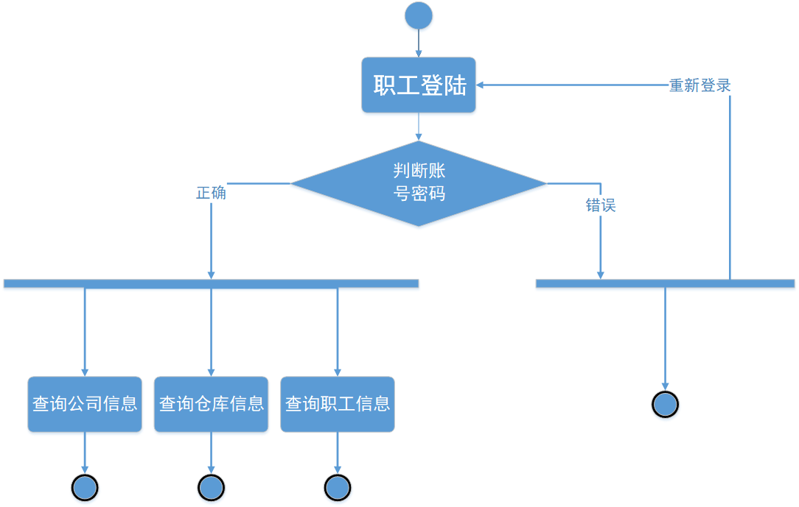

从管理员角度：

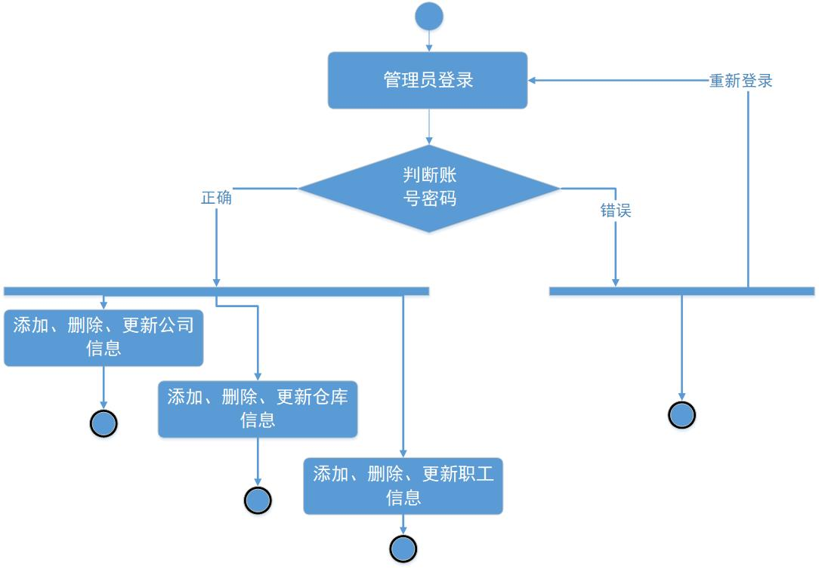

（三）数据流分析

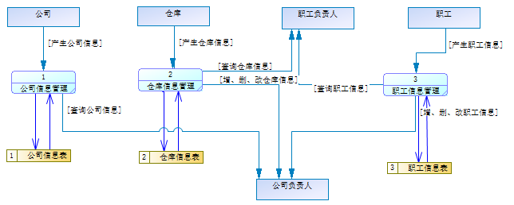

（四）数据字典

1.数据项：

|  |  |  |  |  |  |  |
| --- | --- | --- | --- | --- | --- | --- |
| 数据项名 | 含义说明 | 数据类型 | 长度 | 取值范围 | 数据项联系 | |
| **公司编号** | **标注单位** | **int** | **20** | **001-999** | 一个公司编号对应一个公司名 |
| **公司名** | **区分单位** | **varchar** | **50** |  | 一个公司名对应一个公司编号 |
| **公司地址** | **标注单位** | **varchar** | **50** |  | 一个单位有一个地址 |
| **仓库编号** | **标注仓库** | **int** | **20** | **001-999** | 一个仓库编号对应一个仓库名 |
| **仓库名** | **区分仓库** | **varchar** | **50** |  | 一个仓库名对应一个仓库编号 | |
| **仓库地址** | **区分仓库** | **varchar** | **50** |  | 一个仓库有一个地址 | |
| **职工编号** | **标志职工** | **int** | **20** | **001-999** | 一个职工编号对应一个公司姓名 | |
| **职工姓名** | **区分职工** | **varchar** | **100** |  | 一个职工名对应一个职工编号 | |
| **性别** | **区分性别** | **bit** | **2** | **“男”或“女”** |  | |
| **聘期** | **显示聘期** | **varchar** | **100** |  | 一个工程名对应一个工程号 | |
| **工资** | **显示工资** | **varchar** | **100** |  |  | |

2.数据结构：

|  |  |  |
| --- | --- | --- |
| 数据结构名 | 含义名 | 组成 |
| 公司 | 公司信息 | 公司编号、公司名称、公司地址 |
| 仓库 | 仓库信息 | 仓库编号、仓库名、仓库地址 |
| 职工 | 职工信息 | 职工编号、姓名、性别、聘期、工资 |

3.数据流：

|  |  |  |  |
| --- | --- | --- | --- |
| 数据流名 | 数据流来源 | 数据流去向 | 组成 |
| 公司信息管理 | 企业下属各单位 | 单位负责人 | 单位信息 |
| 仓库信息管理 | 各仓库 | 单位负责人 | 仓库信息 |
| 职工信息管理 | 职工 | 单位负责人 | 职工信息 |

4.数据存储：

|  |  |  |  |
| --- | --- | --- | --- |
| 数据存储名 | 输入的数据流 | 输出的数据流 | 组成 |
| 公司信息表 | 职工信息  公司信息 | 职工信息 | 职工信息  公司信息 |
| 仓库信息表 | 仓库信息 | 仓库信息  公司信息 | 仓库信息  公司信息 |
| 职工信息表 | 职工信息  仓库信息 | 职工信息 | 职工信息  仓库信息 |

# 二、数据库概念结构设计

（一）实体分析

经需求分析，本次课程设计中包含三个实体，他们分别是：公司实体、仓库实体、职工实体。

（二）属性分析

公司实体属性：公司编号、公司名、公司地址。如下：

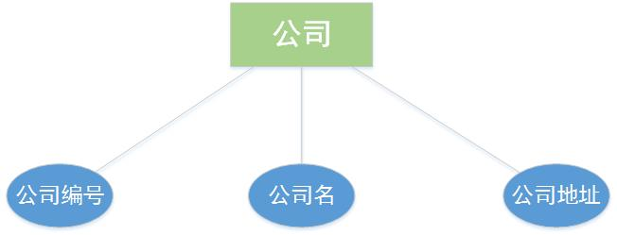

仓库实体属性：仓库编号、仓库名、仓库地址、公司编号。如下：

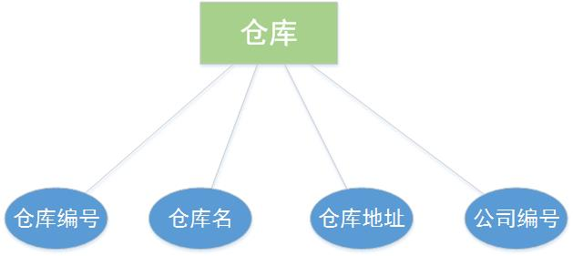

职工实体属性：职工编号、姓名、性别、仓库编号、聘期、工资。如下：

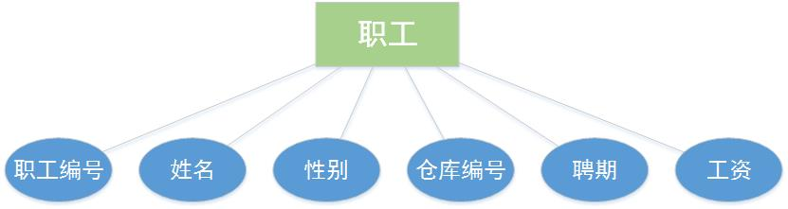

（三）联系分析

一个仓库只属于一个公司，但一个公司可以有多个仓库，仓库与公司之间是多对一的关系；一个职工只能在一个仓库工作，而一个仓库需要多个职工工作，职工与工作是多对一的关系；一个公司可以有多个职工，而一个员工只属于一个公司，所以职工和公司是多对一的关系。

E-R图分析如下：

公司名

地址

公司编号

公司

1

隶属

仓库编号

地址

N

仓库名

仓库

1

聘期

聘用

工资

N

职工

职工编号

姓名

性别

（四）概念模型分析（.CDM图）

在经过需求分析和实体属性的分析，以及各实体之间的关系，最终得到概念模型如下：

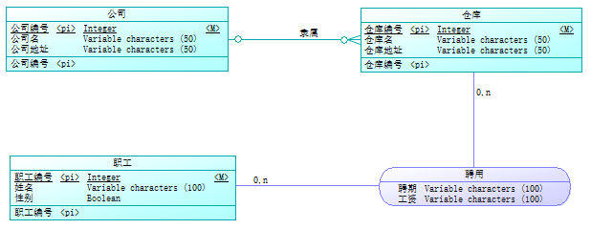

# 三、数据库逻辑结构设计

（一）概念模型转化为逻辑模型

1.一对一关系的转化

在仓库管理系统中没有一对一关系的转化

2.一对多关系的转化

一个仓库只属于一个公司，但一个公司有多个仓库。

一个职工只能在一个仓库工作，一个仓库需要多个职工工作。

公司（公司编号（主键），公司名，地址）

仓库（仓库编号（主键），仓库名，地址，公司编号（外键））

职工（职工编号（主键），姓名，性别，仓库编号（外键），聘期，工资）

3.多对多关系的转化

在仓库管理系统中没有多对多关系的转化

（二）逻辑模型设计（.PDM图）

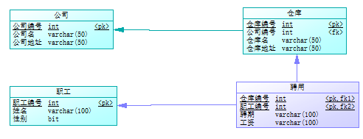

# 四、数据库物理实现

（一）表设计

1.公司信息表设计

|  |  |  |  |
| --- | --- | --- | --- |
| 字段名称 | 字段解释 | 数据类型 | 备注 |
| cpy_id | 公司编号 | int | 主键 |
| cpy_name | 公司名 | varchar(50) | 非空 |
| cpy_address | 公司地址 | varchar(50) | 唯一性 |

2.仓库信息表建立

|  |  |  |  |
| --- | --- | --- | --- |
| 字段名称 | 字段解释 | 数据类型 | 备注 |
| wh_id | 仓库编号 | int | 主键 |
| wh_name | 仓库名 | varchar(500) | 非空 |
| wh_address | 仓库地址 | varchar(50) | 唯一性 |
| cpy_id | 公司编号 | int | 外键 |

3.职工信息表设计：

|  |  |  |  |
| --- | --- | --- | --- |
| 字段名称 | 字段解释 | 数据类型 | 备注 |
| wk_id | 职工编号 | int | 主键 |
| wk_name | 职工姓名 | varchar(100) | 非空 |
| wk_sex | 性别 | bit | 从“男”“女”中选择 |
| wk_time | 聘期 | varchar(100) |  |
| wk_wage | 工资 | varchar(100) |  |
| wh_id | 仓库编号 | int | 外键 |

（二）创建表和完整性约束代码设计

1.创建公司表及完整性约束：

create table company (

cpy_id int not null,

cpy_name varchar(50) not null,

cpy_address varchar(50) null,

constraint PK_COMPANY primary key nonclustered (cpy_id)

)

2.创建仓库表及完整性约束：

create table warehouse (

wh_id int not null,

cpy_id int not null,

wh_name varchar(50) not null,

wh_address varchar(50) null,

constraint PK_WAREHOUSE primary key nonclustered (wh_id)

3.创建职工表及完整性约束：

create table worker (

wk_id int not null,

wh_id int not null,

wk_name varchar(100) not null,

wk_sex bit null check (wk_sex in('男’,’女’)) ,

wk_time varchar(100) null,

wk_wage varchar(100) null,

constraint PK_WORKER primary key nonclustered (wk_id)

（三）创建视图、索引、存储过程和触发器

1.创建视图

（1）创建仓库七的职工的信息的视图。

create view P1

as

select wh_id ,wk_name ,wk_id

from worker

WHERE wh_id = 7

（2）创建仓库七所包含的仓库信息的视图。

create view P2

as

select cpy_id ,wh_name ,wh_id

from warehouse

WHERE wh_id = 7

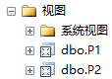

2.创建索引

为改数据库中的Supply和officer两个表建立索引。其中Supply表按照设备数量升序建立唯一索引。Officer表按照职工工资升序建立唯一索引。

CREATE UNIQUE INDEX companyinfo on company(cpy_id);

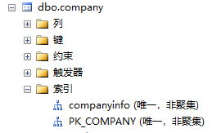

CREATE UNIQUE INDEX workerinfo on worker(wk_time);

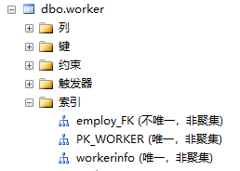

3.创建存储过程

建立存储过程，输入仓库号得到该职工的所有信息。

create procedure zhigong

@wh_id char (20)

as

select *

from worker

where worker .wh_id = @wh_id

建立存储过程，输入公司号得到该公司仓库信息。

create procedure cangku

@cpy_id char (20)

as

select *

from warehouse

where warehouse .cpy_id = @cpy_id

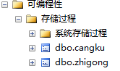

# 五、数据库功能调试

（一）职工管理模块

1.查询职工信息

select *

from worker

where wk_id=3

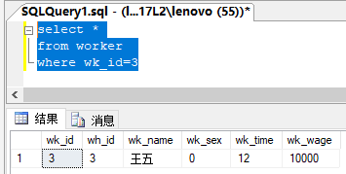

2.查询职工所在仓库信息

select warehouse.wh_id,wh_name,wh_address

from worker,warehouse

where warehouse.wh_id=worker.wh_id and wk_name='王五'

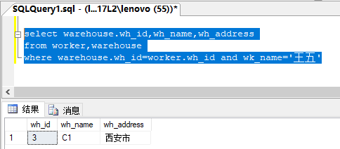

3.查询职工所属公司信息

select company.cpy_id,cpy_name,cpy_address

from worker,warehouse,company

where warehouse.wh_id=worker.wh_id and company.cpy_id=warehouse.cpy_id and wk_name='王五'

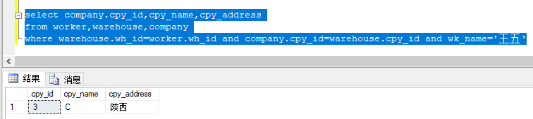

（二）系统管理员管理模块

1.对公司的信息管理

1.1插入公司信息

insert into company

values (6,'F','山东')

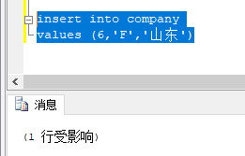 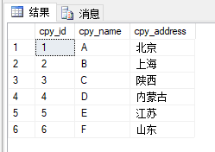

1.2删除公司信息

delete

from company

where cpy_name='F'

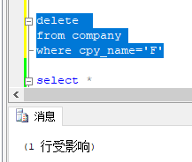 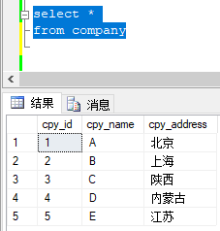

1.3修改公司信息

update company

set cpy_address='山东'

where cpy_address='江苏'

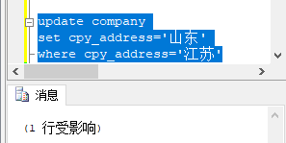 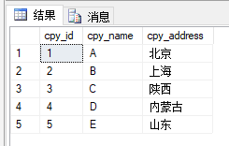

2.对职工的信息管理

2.1插入职工信息

insert into worker

values (8,5,'华华','True','1','3000')

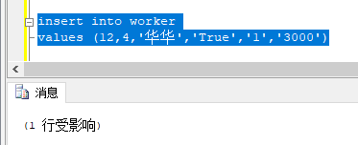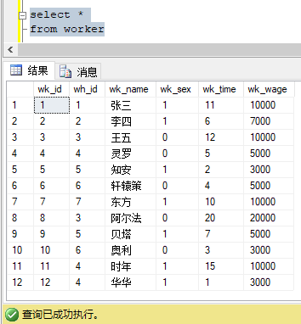

2.2删除职工信息

delete

from worker

where wk_name='华华'

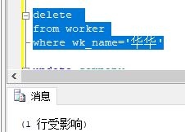 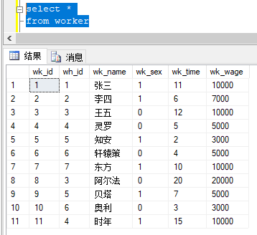

2.3修改职工信息

update worker

set wk_wage='8000'

where wk_wage='3000'

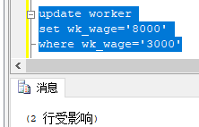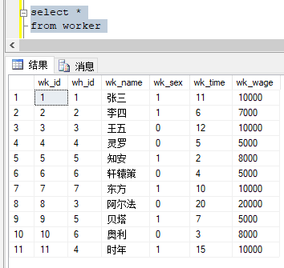

3.对仓库的信息管理

3.1插入仓库信息

insert into warehouse

values (9,5,'E3','青岛市')

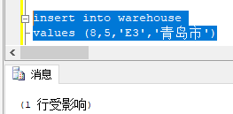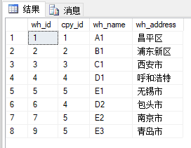

3.2删除仓库信息

delete

from warehouse

where wh_name='E3'

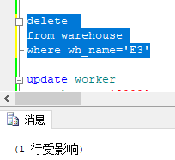 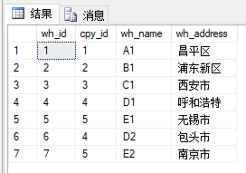

3.3修改仓库信息

update warehouse

set wh_address='咸阳市'

where wh_address='西安市'

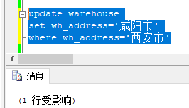 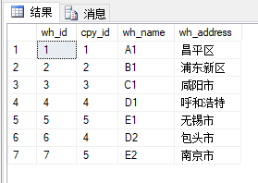

# 六、设计系统前台软件

（一）开发软件选择

软件选择：Dreamweaver 8和SQL Server 2008

（二）软件功能要求与设计

软件介绍：Dreamweaver8是集网页制作和管理网站于一身的所见即所得网页编辑器。Dreamweaver8是建立Web站点和应用程序的专业网页编辑器工具。Dreamweaver8将可视布局工具、应用程序开发功能和代码编辑支持组合在一起，其功能强大，使得各个层次的开发人员和设计人员都能够快速创建界面吸引人的基于标准的网站和应用程序。这款网页编辑器软件具有灵活编写网页的特点，不但将世界一流水平的“设计”和“代码”编辑器合二为一，而且在设计窗口中还精化了源代码，能帮助用户按工作需要定制自己的用户界面。

过程设计：本次实验要求通过Dreamweaver8 建立网页，并从数据库导出信息并插入到前端页面当中，首先要有一个登陆页面，通过用户名和密码登录到数据库的管理与显示页面，并且能在页面上对数据库进行增、删、改、查。

（三）软件功能实现

1.首先进行系统DSN设置，命名为student,链接192.168.138.2中以学号命名的数据库。

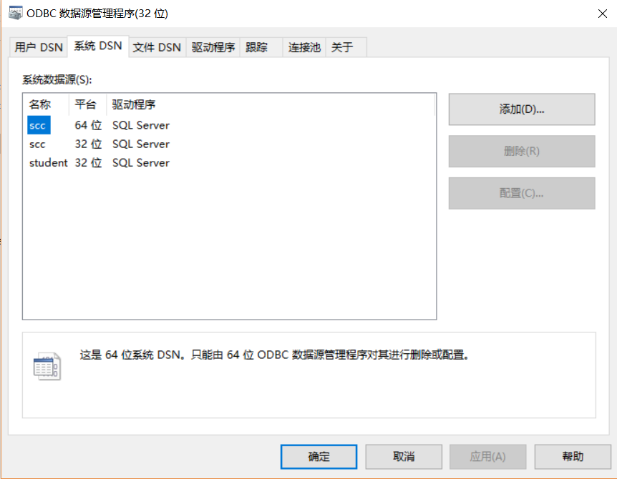

2.然后internet信息服务，将“internet信息服务”中的web管理工具中的所有项全部选中

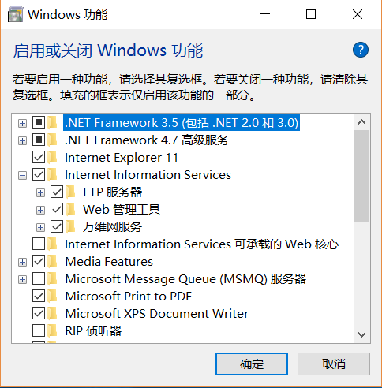

3.打开internet信息服务，在服务器名称上点击，打开网站，显示default web site，在其上面点右键，在出现的属性上选“管理网站”里面的高级设置，设置父路径为前面Dreamweaver中设置的站点的位置。

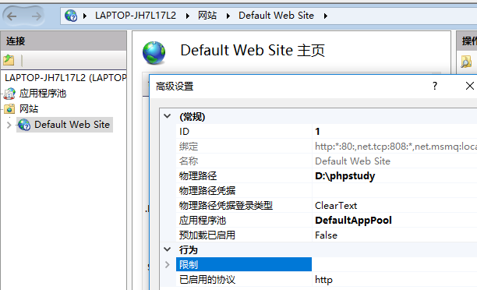

4.访问localhost出现以下页面则测试成功

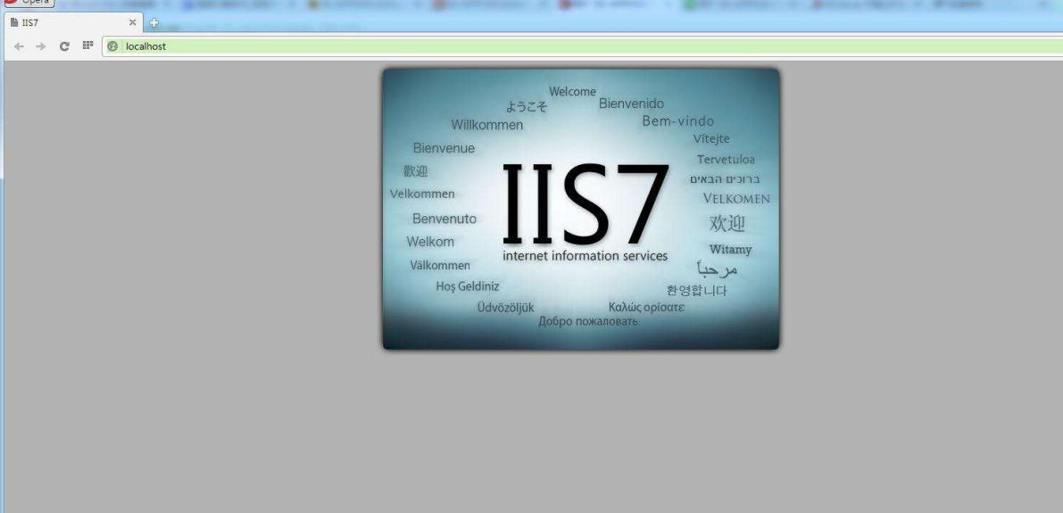

5.最后打开DW并建立站点和链接DSN并建立网页文件。

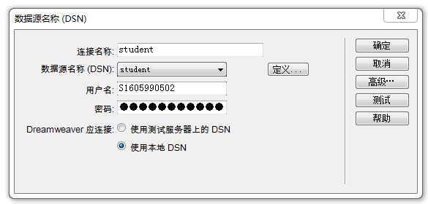

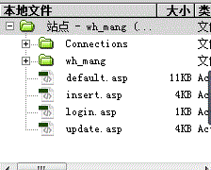

1. 系统测试

1.首先用以下步骤进行首页页面（公司页面）的建立，并在网站打开进行测试。

①建立记录集

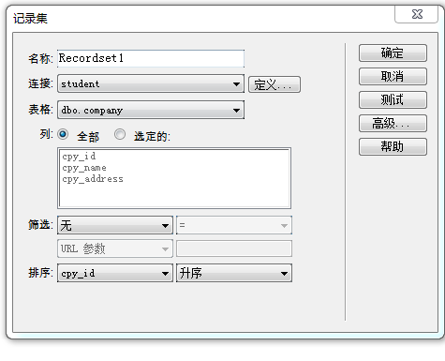

②插入表格进行测试

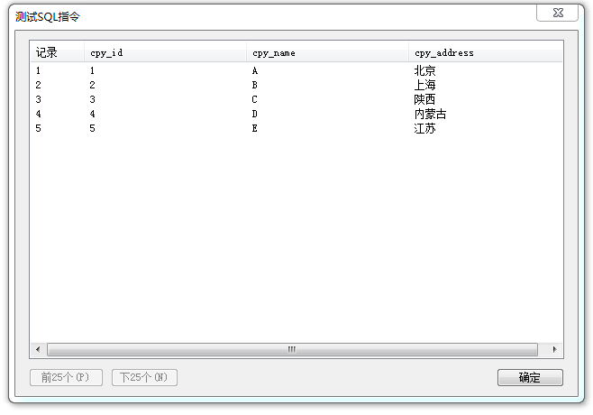

③在浏览器输入localhost对网页进行测试

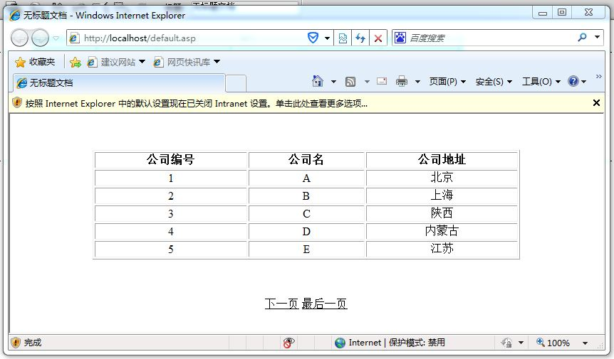

2.实现插入数据的能力，并在网站打开进行测试

①页面建立

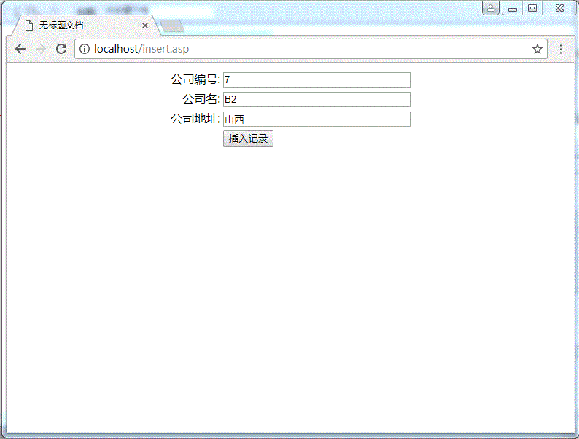

②插入成功

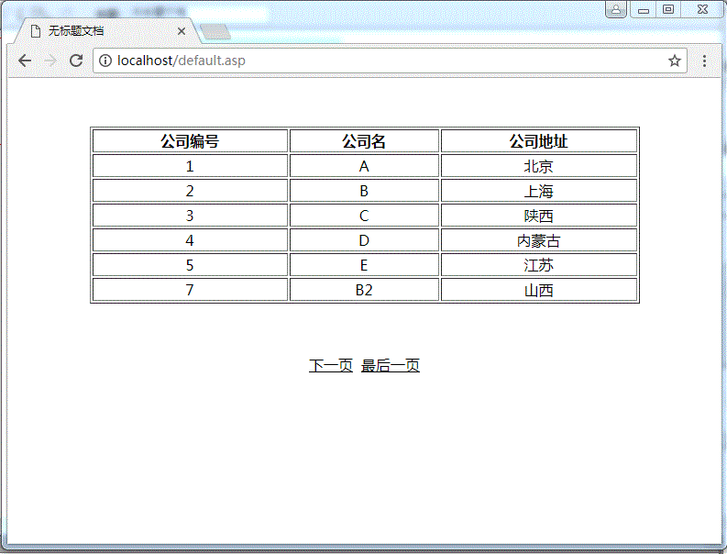

3.实现数据的编辑能力，并在网站打开进行测试

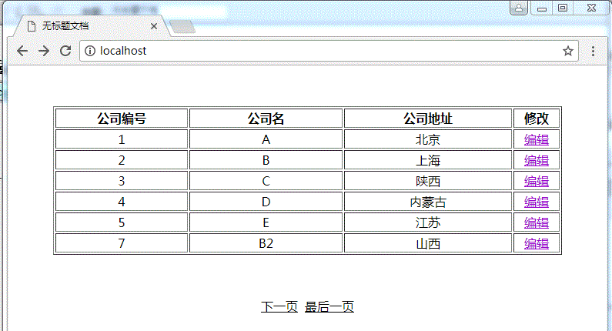

4.建立登录页面，并在网站打开进行测试

①建立页面

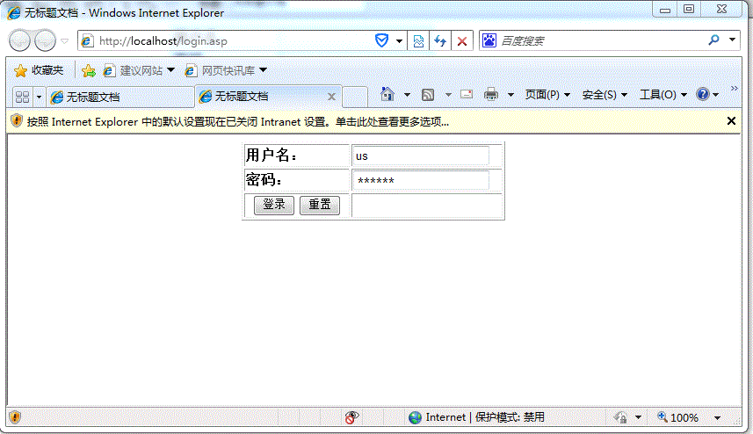

②点击登录出现首页



5.建立其他表的页面，并在网站打开进行测试

①仓库的页面建立

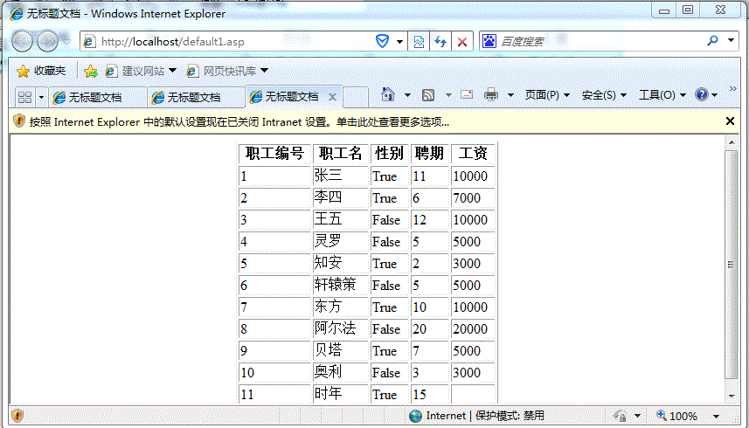

②职工页面建立

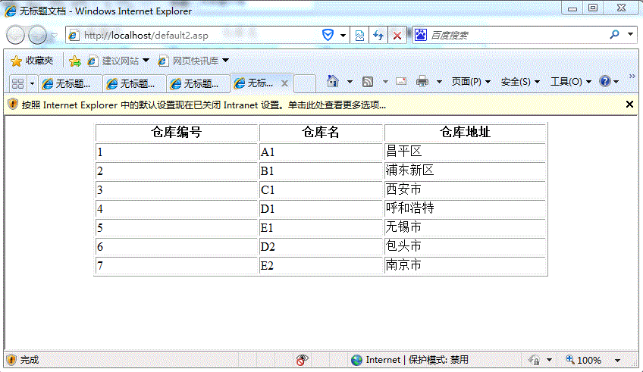

# 七、设计总结

通过这次课程设计发现这其中需要的很多知识我们没有接触过，去查资料的时候发现我们前边所学到的仅仅是皮毛，还有很多需要我们掌握的东西我们根本不知道。同时也发现有很多已经学过的东西我们没有理解到位，不能灵活运用于实际，不能很好的用来解决问题，这就需要我们不断的大量的实践，通过不断的自学，不断地发现问题，思考问题，进而解决问题。在这个过程中我们将深刻理解所学知识，同时也可以学到不少很实用的东西。

从得到题目到开始的需求分析、概念结构设计、逻辑结构设计、物理结构设计。亲身体验了一回系统的设计开发过程。很多东西书上写的很清楚，貌似看着也很简单，思路非常清晰。但真正需要自己想办法去设计一个系统的时候才发现其中的难度。经常做到后面突然就发现自己一开始的设计有问题，然后又回去翻工，在各种反复中不断完善自己的想法。

很多事情不是想象中的那么简单的，它涉及到的各种实体、属性、数据流程、数据处理等等。很多时候感觉后面的设计根本无法继续，感觉像是被前面做的各种图限制了。在做关系模型转换的时候碰到有些实体即可以认为是实体又可以作为属性，为了避免冗余，尽量按照属性处理了。

物理结构设计基本没有碰到问题，这一块和安全性、完整性不觉就会在物理结构设计中添加一些安全设置：主键约束、check约束、default定义等。最后才做索引的部分，对一些比较经常使用搜索的列，外键上建立索引，这样可以明显加快检索的速度，最后别忘记重要的安全性设置，限制用户访问权限，新建用户并和数据库用户做相应的映射。

我想有这样的问题不止我一个，事后想想是一开始着手做的时候下手过于轻快，或者说是根本不了解自己要做的这个系统是给谁用的。因为没有事先做过仔细的研究，不知道整个业务的流程，也不知道用户需要什么功能就忙着开发，这是作为设计开发人员需要特别警惕避免的，不然会给后来的工作带来很大的麻烦，甚至可能会需要全盘推倒重来。所以以后的课程设计要特别注意这一块的设计。

经过了这次仓库管理系统的课程设计, 我同时明白了做一个系统不是那么容易的,期间的步骤和流程都要精心设计.在这次系统制作中,我明白了我们的学习是和我们的生活息息相关的,对于如何将我们的学习应用到生活当中,我们还需要很大的努力,我们还需要了解一些管理方面的知识,清楚管理细节,,这样我们作出的系统才更加适合管理者使用,如果脱离实际,凭空想象,那都是不现实的.所以除了学习自己的专业知识以外，我们还要涉及一些其他方面的知识，多开阔自己的视野。

不管做什么，我们都要相信自己，不能畏惧，不能怕遇到困难，什么都需要去尝试，有些你开始认为很难的事在你尝试之后你可能会发现原来她并没有你以前觉得的那样，自己也是可以的。如果没有自信，没有目标，没有信心就不可能把事情做好，当其他人都在迷茫的时候，自己一定要坚信目标，大学毕业出去即面临找工作，从学习这个专业，到以后从事这方面的工作都需要不断地去学习去实践，这次实践可以给我们敲一个警钟，我们面临毕业，面临择业，需要这些实践经验，在困难面前要勇于尝试，这是这次课程设计给我的最大感想!